DZIEŃ III. Liczymy jajka.

Pokoloruj pisanki według instrukcji. Karta Pracy, cz. 3, s. 69.

„Podziel” – zabawa słowna.
Dziecko podaje dowolne słowa i dzieli je na sylaby i głoski.

„Gdzie ukryły się jajka?” – zabawa doskonaląca spostrzegawczość.
W różnych widocznych miejscach w pokoju / w kuchni rodzic zawiesza papierowe jajka. Jajka można wydrukować (wzór poniżej) i wyciąć, lub zrobić samemu z kolorowych gazet.
Dziecko chodząc po domu szuka wszystkich ukrytych jajek. W razie potrzeby rodzic udziela wskazówek typu: wyżej, na prawo, w bok, na lewo, z tyłu, niżej.

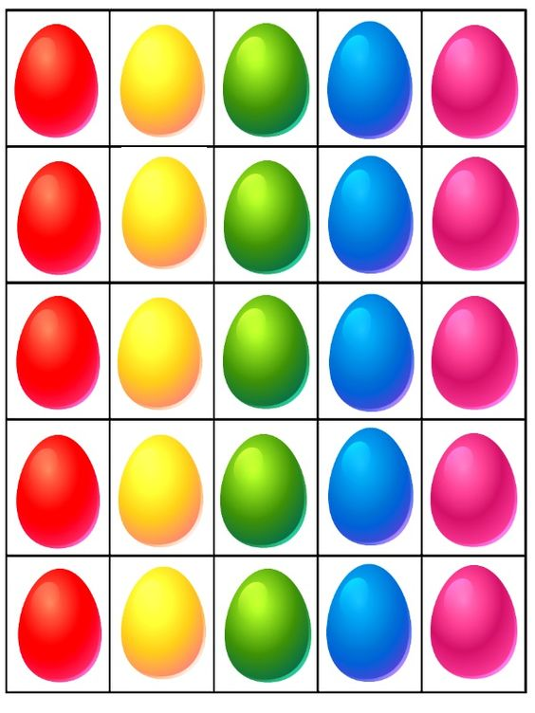

„Układamy zadania” – próby układania zadań przez dziecko z wykorzystaniem sylwet jajek.

„Zbieraj jajka” – zabawa ruchowa z elementem liczenia.
Na dywanie leżą papierowe sylwety jajek. Dziecko porusza się po pokoju / domu w sposób zaproponowany przez rodzica. Na sygnał „zbieraj jajka” – dziecko podnosi wskazaną przez rodzica liczbę jajek.

„Jaka jest kura?” – stosowanie liczebników porządkowych. Rodzic pokazuje sylwety 3 kur różniących się od siebie. Dzieci opisują ich wygląd używając określeń: pierwsza kura jest…, druga kura jest…, trzecia kura jest...

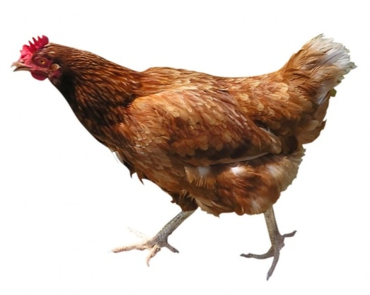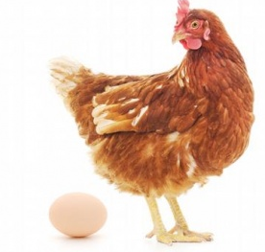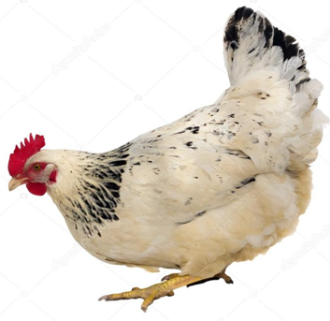

„Liczymy jajka” – ćwiczenia liczbowe.
Rodzic pod sylwetami kur zawiesza jajka i przekazuje dziecku treść zadania.
- Pierwsza kura zniosła 3 jajka, a druga kura zniosła 4 jajka. Ile jajek zniosły obie kury?
- Druga kura zniosła 5 jajek, a trzecia zniosła 3 jajka. Ile jajek zniosły kury razem?
- Pierwsza kura zniosła 2 jajka, druga zniosła 5 jajek, a trzecia zniosła 3 jajka. Która kura zniosła najwięcej jajek? Która kura zniosła najmniej jajek? Ile jajek zniosły wszystkie kury razem?
- Wszystkie kury zniosły razem 10 jajek. Gospodyni zabrała kurom 6 jajek. Ile jajek zostało?
- Kury miały 6 jajek. Gospodyni zabrała im 6 jajek. Ile jajek zostało?

Policz jajka i zapisz wynik.
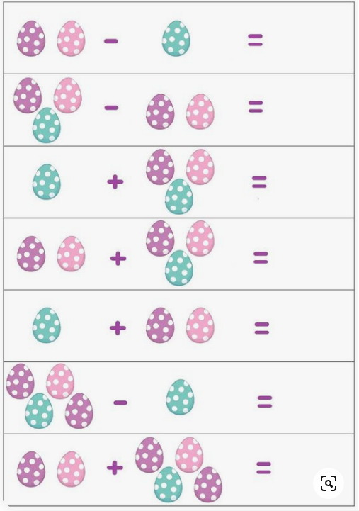

Ćwiczenia gimnastyczne i rytmika

https://www.youtube.com/watch?v=k2hBMkZuvP8

Ćwiczenia dla dzieci „Idziemy do zoo” - prawidłowa postawa 12 minut
https://www.youtube.com/watch?v=2BQCcIjudZ8

ĆWICZENIA DODATKOWE DLA CHĘTNYCH DZIECI

Jeśli znasz te liczby, to połącz je i pokoloruj obrazek. Powiedz, co Ci wyszło.

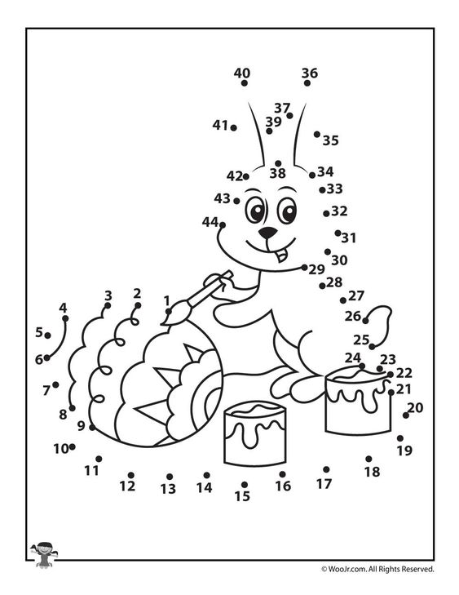

Spróbuj odnaleźć 10 różnic.
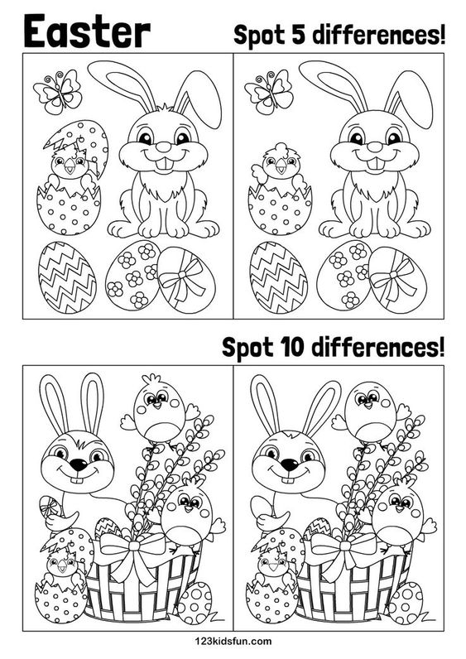 Życzymy Wam owocnej nauki i zabawy
Pani Marta i Pani Renia

